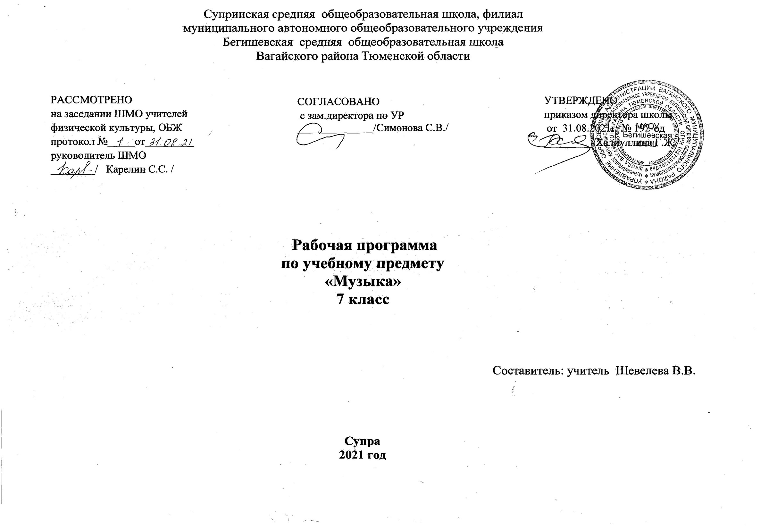I. Планируемые результаты освоения учебного предмета
Личностные результаты:
- чувство гордости за свою Родину, российский народ и историю России, осознание своей этнической и национальной принадлежности; знание культуры своего народа, своего края, основ культурного наследия народов России и человечества; усвоение традиционных ценностей многонационального российского общества;
- целостный, социально ориентированный взгляд на мир в его органичном единстве и разнообразии природы, народов, культур и религий;
- ответственное отношение к учению, готовность и способность к саморазвитию и самообразованию на основе мотивации к обучению и познанию;
- уважительное отношение к иному мнению, истории и культуре других народов; готовность и способность вести диалог с другими людьми и достигать в нем взаимопонимания; этические чувства доброжелательности и эмоционально-нравственной отзывчивости, понимание чувств других людей и сопереживание им;
- компетентность в решении моральных проблем на основе личностного выбора, осознанное и ответственное отношение к собственным поступкам;
- коммуникативная компетентность в общении и сотрудничестве со сверстниками, старшими и младшими в образовательной, общественно полезной, учебно-исследовательской, творческой и других видах деятельности;
- участие в общественной жизни школы в пределах возрастных компетенций с учетом региональных и этнокультурных особенностей;
- признание ценности жизни во всех ее проявлениях и необходимости ответственного, бережного отношения к окружающей среде;
- принятие ценности семейной жизни, уважительное и заботливое отношение к членам своей семьи;
- эстетические потребности, ценности и чувства, эстетическое сознание как результат освоения художественного наследия народов России и мира, творческой деятельности музыкально-эстетического характера.
Метапредметные результаты:
- умение самостоятельно ставить новые учебные задачи на основе развития познавательных мотивов и интересов;
- умение самостоятельно планировать пути достижения целей, осознанно выбирать наиболее эффективные способы решения учебных и познавательных задач;
- умение анализировать собственную учебную деятельность, адекватно оценивать правильность или ошибочность выполнения учебной задачи и собственные возможности ее решения, вносить необходимые коррективы для достижения запланированных результатов;
- владение основами самоконтроля, самооценки, принятия решений и осуществления осознанного выбора в учебной и познавательной деятельности;
- умение определять понятия, обобщать, устанавливать аналогии, классифицировать, самостоятельно выбирать основания и критерии для классификации; умение устанавливать причинно-следственные связи; размышлять, рассуждать и делать выводы;
- смысловое чтение текстов различных стилей и жанров;
- умение создавать, применять и преобразовывать знаки и символы модели и схемы для решения учебных и познавательных задач;
- умение организовывать учебное сотрудничество и совместную деятельность с учителем и сверстниками: определять цели, распределять функции и роли участников, например в художественном проекте, взаимодействовать и работать в группе;
- формирование и развитие компетентности в области использования информационно-коммуникационных технологий; стремление к самостоятельному общению с искусством и художественному самообразованию.
Предметные результаты:
- сформированность основ музыкальной культуры школьника как неотъемлемой части его общей духовной культуры;
- сформированность потребности в общении с музыкой для дальнейшего духовно-нравственного развития, социализации, самообразования, организации содержательного культурного досуга на основе осознания роли музыки в жизни отдельного человека и общества, в развитии мировой культуры;
- развитие общих музыкальных способностей школьников (музыкальной памяти и слуха), а также образного и ассоциативного мышления, фантазии и творческого воображения, эмоционально-ценностного отношения к явлениям жизни и искусства на основе восприятия и анализа художественного образа;
- сформированность мотивационной направленности на продуктивную музыкально-творческую деятельность (слушание музыки, пение, инструментальное музицирование, драматизация музыкальных произведений, импровизация, музыкально-пластическое движение и др.);
- воспитание эстетического отношения к миру, критического восприятия музыкальной информации, развитие творческих способностей в многообразных видах музыкальной деятельности, связанной с театром, кино, литературой, живописью;
- расширение музыкального и общего культурного кругозора; воспитание музыкального вкуса, устойчивого интереса к музыке своего народа и других народов мира, классическому и современному музыкальному наследию;
- овладение основами музыкальной грамотности: способностью эмоционально воспринимать музыку как живое образное искусство во взаимосвязи с жизнью, со специальной терминологией и ключевыми понятиями музыкального искусства, элементарной нотной грамотой в рамках изучаемого курса;
- приобретение устойчивых навыков самостоятельной, целенаправленной и содержательной музыкально-учебной деятельности, включая информационно-коммуникационные технологии;
- сотрудничество в ходе реализации коллективных творческих проектов, решения различных музыкально-творческих задач.
По итогам освоения программы 7 класса обучающийся
научится:
активно творчески воспринимать музыку различных жанров, форм, стилей; слышать музыкальную речь как выражение чувств и мыслей человека, различать в ней выразительные и изобразительные интонации, узнавать характерные черты музыкальной речи разных композиторов;
ориентироваться в разных жанрах музыкально-поэтического фольклора народов России);
наблюдать за процессом музыкального развития на основе сходства и различия интонаций, тем, образов, их изменения; понимать причинно-следственные связи развития музыкальных образов и их взаимодействия; моделировать музыкальные характеристики героев, прогнозировать ход развития событий «музыкальной истории»; использовать графическую запись для ориентации в музыкальном произведении в разных видах музыкальной деятельности;
выражать свое отношение к музыке в различных видах музыкально-творческой деятельности; планировать и участвовать в коллективной деятельности по созданию инсценировок
музыкально-сценических произведений, интерпретаций инструментальных произведений в пластическом интонировании;
Определять в прослушанном музыкальном произведении его главные выразительные средства: ритм, мелодию, гармонию, полифонические приёмы, фактуру, тембр, динамику;
Уметь отразить понимание художественного воздействия музыкальных средств в размышлениях о музыке (устно и письменно);
Проявлять навыки вокально-хоровой деятельности, исполнять одно однодвухголосное произведения с аккомпанементом, уметь исполнять более сложные ритмические рисунки (синкопы, ломбардский ритм, остинатный ритм)
Размышлять о модификации жанров в современной музыке.
получит возможность научиться:
анализировать и обобщать жанровостилистические особенности музыкальных произведений; знать крупнейшие музыкальные центры мирового значения;
творческой самореализации в процессе осуществления собственных музыкально-исполнительских замыслов в различных видах музыкальной деятельности; организовывать культурный досуг, самостоятельную музыкально-творческую деятельность, музицировать и использовать ИКТ в музыкальном творчестве; оказывать помощь в организации и проведении школьных культурно-массовых мероприятий, представлять широкой публике результаты собственной музыкально-творческой деятельности, собирать музыкальные коллекции (фонотека, видеотека)
Понимать устойчивое представление о содержании, форме, языке музыкальных произведений профессиональной музыки.
Обмениваться впечатлениями о текущих событиях музыкальной жизни в отечественной культуре и за рубежом.

II. Содержание учебного предмета «Музыка»
Особенности драматургии сценической музыки (16 ч)
Тема 1. Классика и современность. Музыкальная драматургия — развитие музыки (2 ч).
Значение слова «классика». Понятие «классическая музыка», классика жанра, стиль. Разновидности стилей. Интерпретация и обработка классической музыки прошлого. Классика это тот опыт, который донесли до нас великие мыслители-художники прошлого. Произведения искусства всегда передают отношение автора к жизни. Понятия: «классика», «жанр», «классика жанра», «стиль» ( эпохи, национальный, индивидуальный). Актуализировать жизненно-музыкальный опыт учащихся по осмыслению восприятия музыкальной драматургии знакомой им музыки; закрепить понимание таких приёмов развития, как повтор, варьирование, разработка, секвенция, имитация
Тема 2. В музыкальном театре. Опера. Опера ≪Иван Сусанин≫. Новая эпоха в русском музыкальном искусстве. Судьба человеческая — судьба народная. Родина моя! Русская земля (3ч).
Расширение и углубление знаний учащихся об оперном спектакле, понимание его драматургии на основе взаимозависимости и взаимодействия явлений и событий, переданных интонационным языком музыки. Формы музыкальной драматургии в опере. Синтез искусств в опере.Родина моя! Русская земля!- новая эпоха в русской музыке. Судьба человеческая – судьба народная. Глинка – первый русский композитор мирового значения, симфонически - образный тип музыки, идейность оперы: народ – единая великая личность, сплочённая одним чувством, одной волей.
Тема 3. В концертном зале. Симфония. Симфония № 40 В. А. Моцарта. Литературные страницы. ≪Улыбка≫ Р. Брэдбери. Симфония № 5 Л. Бетховена (3 ч).
Образы симфонии, идея; личность художника и судьба композитора через призму музыкального произведения. Черты стиля, особенности симфонизма композиторов. Ощутить современность художественных произведений, посвящённых судьбоносным событиям истории страны понять способы создания художественного образа и драматургию его развёртывания в контрастном сопоставлении отдельных тем и частей симфонии; сравнить с драматургией музыкально-сценических произведений.
Тема 4. Героическая тема в музыке (1 ч).
Особенности драматургии разных жанров музыки героико-патриотического, эпического характера. Развивать ассоциативно-образное мышление учащихся, актуализация знаний учащихся о том, как историческое прошлое Родины находит отражение в художественных образах живописи, скульптуры, архитектуры; расширение интонационного тезауруса в процессе подбора музыкального (и литературного) ряда к произведениям изобразительного искусства.
Тема 5. В музыкальном театре. Балет (1 ч).
Актуализация знаний учащихся о балете. Обобщение знаний о музыкально-сценической интерпретации литературных произведений в жанре балета на материале двух балетов: «Ромео и Джульетта» С.С. Прокофьева, «Анюта» В. Гаврилина. Анализ особенностей драматургии, развития образов на основе контраста, сопоставления, повтора. Осознание роли взаимопроникновения видов искусства. Воспитание любви к искусству, слушательской и зрительской культуры восприятия.
Тема 6. Камерная музыка. Вокальный цикл (1 ч).
Продолжение знакомства с шедеврами музыкальной классики, с жанром вокальной музыки. Формирование представления учащихся о «романтизме» на основе осмысления образного содержания и особенностей развития музыки. Знакомство с вокальными циклами «Прекрасная мельничиха» и «Зимний путь» Ф. Шуберта. Песня – ведущий жанр композитора. Важная роль фортепиано. Сквозная сюжетная линия музыкального развития главного героя.
Тема 7. Инструментальная музыка. Этюд. Транскрипция. Прелюдия. Концерт. Концерт для скрипки с оркестром А. Хачатуряна. ≪Concerto grosso≫ А. Шнитке. Сюита (4 ч ).
Формирование представлений учащихся о существенных чертах эпохи Романтизма. Особенности развития инструментальной музыки в камерных жанрах. Формирование умения осознанно слышать развития чувства и мысли в музыкальных произведениях, не связанных со сценическим действием. Раскрытие понятий: «транскрипция», «интерпретация». Сравнительный анализ транскрипции и оригинала. Сообщение о музыке композиторов-романтиков. История создания жанра концерта. Определение образного строя и колорита концерта для скрипки и фортепиано А. И. Хачатуряна. Освоение духовно-нравственных ценностей современной академической музыки. Обобщение представлений учащихся об особенностях формы и драматургического развития инструментального концерта, сюиты. Освоение черт стиля композиторов. Закрепление представлений учащихся о «полистилистике».

Раздел 2. Основные направления музыкальной культуры (18 ч)
Тема 9. Религиозная музыка. Сюжеты и образы религиозной музыки. ≪Высокая месса≫ И. С. Баха. От страдания к радости. Литературные страницы. ≪Могила Баха≫ Д. Гранина. ≪Всенощное бдение≫ С. Рахманинова. Образы ≪Вечерни≫ и ≪Утрени≫. Литературные страницы. ≪Христова Всенощная≫ И. Шмелёва (4 ч).
« Сюжеты и образы духовной музыки. Высокая месса. «От страдания к радости». Всенощное бдение. Музыкальное зодчество России. Образы Вечерни и Утрени». Актуализировать музыкальный опыт учащихся, связанный с образами духовной музыки, познакомить с вокально-драматическим творчеством русских и зарубежных композиторов (на примере «Высокой мессы» И.-С.Баха и «Всенощного бдения» С.В.Рахманинова. Понимание того, насколько интерпретации современных исполнителей отвечают замыслам авторов, в чём их достоинство, а в чём – недостатки в воплощении музыкального образа.
Тема 10. Рок-опера «Иисус Христос — суперзвезда». Вечные темы. Главные образы (1 ч).
Знакомство с фрагментами рок-оперы Э.-Л.Уэббера; вопрос о традициях и новаторстве в жанре оперы; драматургия развития и музыкальный язык основных образов рок-оперы. Приёмы драматургического развития в опере (повтор, контраст, вариационность). Средства драматургического развития музыкальных образов.
Тема 11. Светская музыка. Соната. Соната № 8 (≪Патетическая≫) Л. Бетховена. Соната № 2 С. Прокофьева. Соната № 11 В. А. Моцарта (3 ч).
Углубленное знакомство с музыкальным жанром «соната»; особенности сонатной формы: экспозиция, разработка, реприза, кода. Соната в творчестве великих композиторов: Л.Ван Бетховена, В.А.Моцарта, С.С.Прокофьева

Тема 12. Рапсодия в стиле блюз Дж. Гершвина(1 ч).
Закрепить представления о жанре рапсодии, симфоджазе, приёмах драматургического развития на примере сочинения Дж.Гершвина.
Тема 13. Симфоническая картина. ≪Празднества≫ К. Дебюсси. Симфония № 1 В. Калинникова. Картинная галерея (2 ч).
Закрепление представлений учащихся о стиле «импрессионизма»; актуализировать музыкально-слуховые представления о музыке К.Дебюсси; анализ приёмов драматургического развития в симфонической картине «Празднества», сравнить музыкальный язык «Празднеств» с другими сочинениями на тему праздника Образы симфонии, идея; личность художника и судьба композитора через призму музыкального произведения. Черты стиля, особенности симфонизма композиторов. Ощутить современность художественных произведений, в контрастном сопоставлении отдельных тем и частей симфонии.
Тема 14. Музыка народов мира (2 ч).
Систематизировать жизненно-музыкальный опыт учащихся на основе восприятия и исполнения обработок мелодий разных народов мира; обобщить представления учащихся о выразительных возможностях фольклора в современной музыкальной культуре; познакомить их с известными исполнителями музыки народной традиции.
Тема 15. Рок-опера «Юнона и Авось» А. Рыбникова (2 ч).
Продолжение знакомства учащихся с жанром «рок-опера». Музыкальная характеристика главных действующих лиц рок-оперы «Юнона и Авось» Характеристика особенностей современно музыкального языка в драматургии сценического действия. Исполнение/упрощенная постановка фрагментов.
Тема 16. Международные хиты (1 ч)
Расширение знаний о роли легкой и серьезной музыки в развитии музыкальной культуры разных стран. Диалог/дискуссия об исполнителях, постановках популярных мюзиклов и рок-опер. Презентации исследовательских проектов учащихся. Обобщение фактических знаний учащихся, применение и приобретение новых знаний путём самообразования.

Ш. Тематическое планирование с указанием количества часов, отводимых на освоение каждой темы

Тема раздела/  количество часов | Номер урока | Тема урока | Количество часов
Особенности музыкальной драматургии сценической музыки- 16часов | 1 | Классика и современность. | 1
 | 2 | Музыкальная драматургия – развитие музыки. | 1
 | 3 | В музыкальном театре – опера. | 1
 | 4 | Опера "Иван Сусанин» - новая эпоха в русском музыкальном искусстве. | 1
 | 5 | «Родина моя – русская земля!» | 1
 | 6 | В концертном зале -симфония | 1
 | 7 | Симфония №40 Моцарта | 1
 | 8 | Литературные страницы. «Улыбка» Брэдбери Симфония №5 Бетховена | 1
 | 9 | Героическая тема в музыке | 1
 | 10 | В музыкальном театре – балет. Балет «Анюта» В.Гаврилина. | 1
 | 11 | Камерная музыка. Вокальный цикл. «Прекрасная мельничиха», «Зимний путь» Ф. Шуберта. | 1
 | 12 | Инструментальная музыка. Этюд. Транскрипция. Прелюдия | 1
 | 13 | Концерт. Концерт для скрипки с оркестром А.Хачатурян. | 1
 | 14 | «Кончерто гроссо»А. Шнитке | 1
 | 15 | Сюита. «Сюита в старинном стиле» А. Шнитке | 1
 | 16 | Обобщающий урок по разделу «Особенности музыкальной драматургии» | 1
Основные направления музыкальной культуры-18часов | 17 | Два направления музыкальной культуры. Музыка светская и религиозная. | 1
Основные направления музыкальной культуры-18часов | 18 | Религиозная музыка. Сюжеты и образы. | 1
Основные направления музыкальной культуры-18часов | 19 | Религиозная музыка.«Высокая месса» И.С.Бах. | 1
Основные направления музыкальной культуры-18часов | 20 | Религиозная музыка. «Всенощное бдение»С. Рахманинов. | 1
Основные направления музыкальной культуры-18часов | 21 | Рок-опера «Иисус Христос - суперзвезда» | 1
Основные направления музыкальной культуры-18часов | 22 | Светская музыка. Соната Бетховена №8 | 1
Основные направления музыкальной культуры-18часов | 23 | Светская музыка Соната Моцарта №11 | 1
Основные направления музыкальной культуры-18часов | 24 | Светская музыка. Соната Прокофьева №2 | 1
 | 25 | Симфония №1 В. Калинникова | 1
 | 26 | Симфоническая картина «Праздненства» Дебюсси | 1
 | 27 | Рапсодия в стиле блюз Д. Гершвина | 1
 | 28 | Музыка народов мира | 1
 | 29 | Музыка народов мира | 1
 | 30 | Рок-опера «Юнона и Авось» | 1
 | 31 | Рок-опера «Юнона и Авось» | 1
 | 32 | Популярные хиты из мюзиклов и рок-опер | 1
 | 33 | Обобщение по теме: «Основные направления музыкальной культуры». | 1
 | 34 | Итоговая контрольная работа за курс 7 класса. | 1
Всего |  |  | 34

